Муниципальное дошкольное образовательное учреждение
«Детский сад п. Пробуждение»
Энгельсского муниципального района Саратовской области

Сценарий развлечения « Колядки на Старый Новый год»

воспитатели высшей категории
Ермакова Анна Уразовна
Данилова Любовь Петровна

Возрастная группа: дошкольная группа 5л.6 мес. – 7лет
Тема развлечения: «Колядки на Старый Новый год»
Цель: создать условия для формирования у детей представлений о традициях русского народа, знакомить с рождественскими обрядовыми праздниками.
Задачи:
1. Формировать представления детей о русских народных традициях, народных приметах.
2. Развивать познавательную активность, поисковую деятельность при помощи социально игровых подходов и народных игр, эмоционально и выразительно исполнять фольклорные произведения (колядки, игры, хороводы), Поддерживать инициативу детей;
3. Воспитывать у детей любовь к Родине, к ее традициям, обычаям гостеприимства, приобщение к истокам русской народной культуры, уважение к труду.
Словарная работа: коляда, Старый Новый год
Виды деятельности: игровая, познавательно-исследовательская, двигательная, коммуникативная,
Формы организации: Групповая, подгрупповая, индивидуальная,
Формы реализации детских видов деятельности: русская народная игра
« Золотые ворота», « Ключи», игровые ситуации
Предварительная работа рассматривание иллюстраций в книгах с изображением старинных предметов быта, беседа на тему» Жизнь и быт русского народа» Разучивание песен, потешек, загадок, хороводов. Чтение русских народных сказок. Экскурсия в мини-музей «Русская изба» Проектная деятельность совместно с родителями «История народов Поволжья Саратовской области» Создание в группе мини-музея «История народов Поволжья»
Мини-музей «История народов Поволжья»

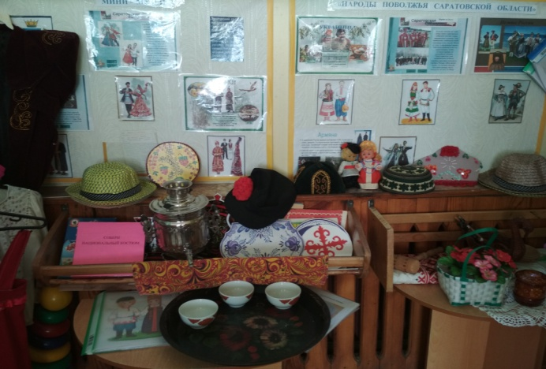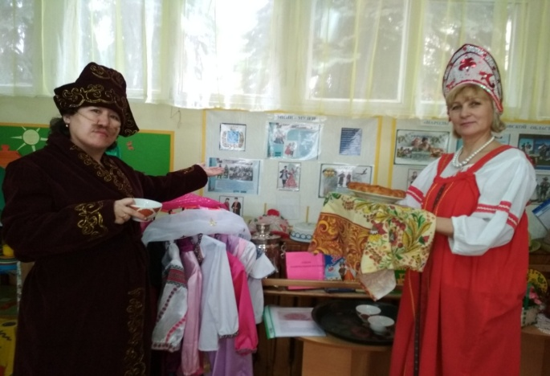
Оборудование, материалы: “Русская изба” с предметами быта: печь, лавки, стол, старинная посуда, чугунок, ухват, прялка, коромысло с ведрами, сундук и др., записи русских народных песен, русский народный костюм для воспитателей и детей., костюм медведя, козы, собачки, мешочки для угощений на каждого ребенка.

Звучит русская народная музыка.
Ведущая 1: Здравствуйте, гости дорогие! Проходите, рассаживайтесь поудобнее.
Когда-то наши прадедушки, а с ними и прабабушки
отмечали Старый Новый год, пели песни, да загадывали загадки!
Одним из традиционных обрядов на Старый Новый год являются колядки. Колядки – народные песни, которые исполняются в период Рождества и до Крещения Господня, посвящены рождению Иисуса Христа.
По дворам ходили в святки, пели разные колядки,
Наряжались и шутили – этот праздник все любили!
Вот и вы уже обрядились в разные костюмы. Сейчас возьмём инструменты, да по гостям пойдём! Будем колядки петь, да угощения собирать!
( Дети берут инструменты и мешочек для угощений) – идут по группам, колядуют:
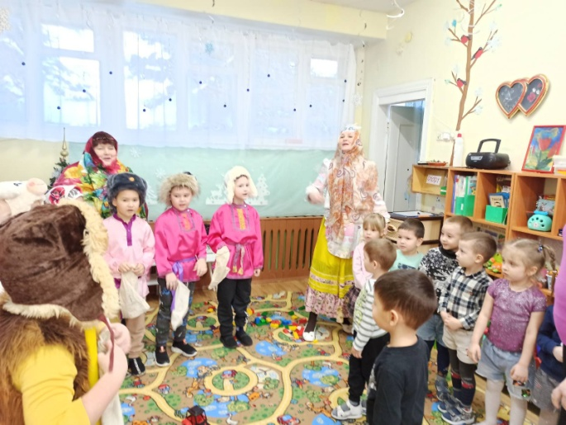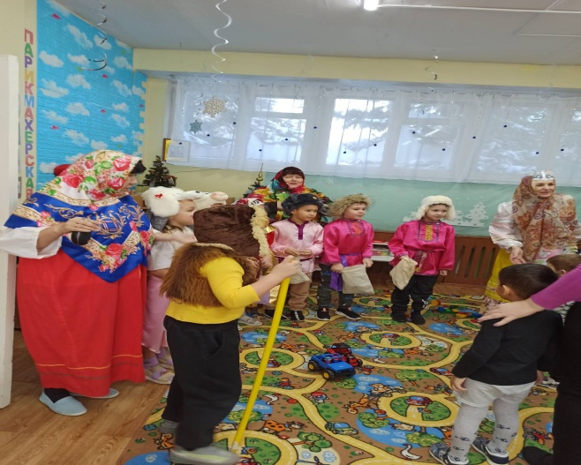

Дети: Здравствуйте, здравствуйте!
К вам пришла Коляда, отворяй ворота!
Эй, хозяйка, вставай, да гостей принимай!
Уж как наша коляда ни мала, ни велика!
Она в дверь к вам идёт, да поклон всем шлёт!
(кланяются)
Подыгрывая на музыкальных инструментах под русскую народную мелодию, дети исполняют колядку:
Коляда, коляда!
Отворяйте ворота,
Доставайте сундучки,
Подавайте пятачки
Хоть рубль, хоть пятак
Не уйдем из дома так
Дайте нам конфетку,
А можно и монетку
Не жалейте ничего
Не уйдем из дома так!
Сеем, сеем, просеваем,
С Новым годом поздравляем!

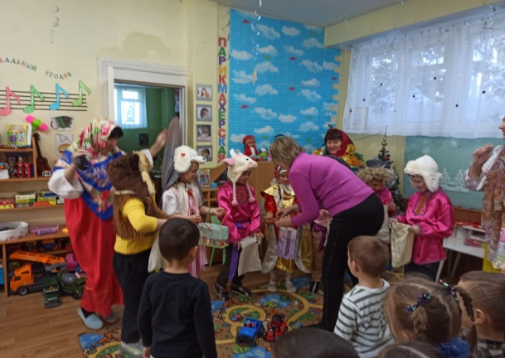
Ведущая 2: Ребята, ещё одна избушка на краю деревушки – про неё-то мы забыли!
(подходят и встают полукругом у дома, Ведущая стучится)

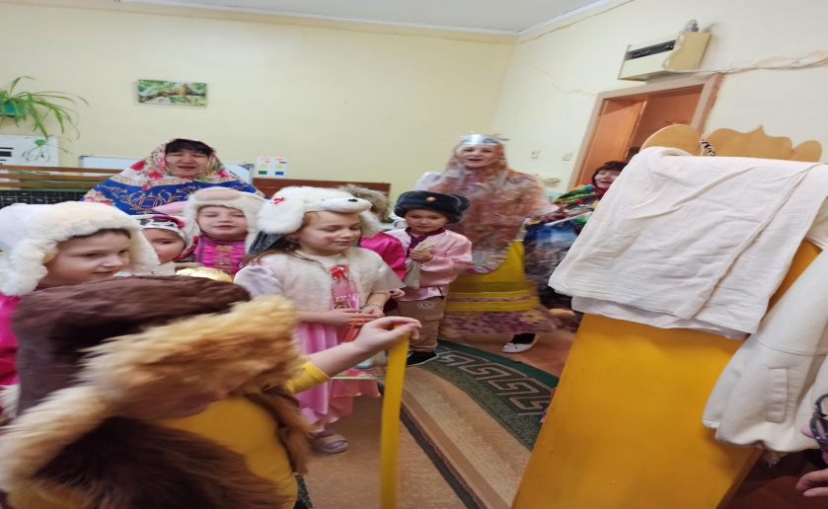
Бабушка Арина: Кто там? Неужто гости?
(Под музыку из домика выходит Бабушка Арина)
Ох, сколько гостей сразу! Ну, здравствуйте, добры молодцы, да красны девицы!
Зачем пожаловали ко мне?
Гости: Здравствуйте, здравствуйте!
К вам пришла Коляда, отворяй ворота!
Коляда, коляда
Я зайду в избу другую
Попрошу хозяйку
Сладостей давай-ка
И печенья и конфет,
И с орехами шербет,
И халву, и шоколад, Пастилу и мармелад

Эй, хозяйка, вставай, да гостей принимай!
Уж как наша коляда ни мала, ни велика,
Она в дверь к вам идёт, да поклон всем шлёт!

Бабушка Арина: Ну, и вам поклон, коль не шутите...
Что же пожелаете моему дому в новом году?
Что пожелаете мне, Бабушке Арине?
Дети:
1 ребёнок: Чтобы здоровы были!
2 ребёнок: Чтобы много лет жили!
3 ребёнок: Чтобы счастье было в доме круглый год!
4 ребёнок: Чтобы гостей невпроворот!
Ведущая: А теперь пора и колядку спеть.
(Дети, подыгрывая на музыкальных инструментах под русскую народную мелодию исполняют колядку)
Коляда, коляда! Подавай пирога!
Дай блины, да кашку, всем понемножку!
Коляда, коляда! Всех ребят позвала!
Всех ребят позвала - всем гостинцы дала!

Бабушка Арина: Вот спасибо вам! За колядку и угощение получайте!
(насыпает в мешочек детям угощение)
Ведущая: На Старый Новый год добры молодцы, да красны девицы не только по дворам да по домам ходили, а ещё песни пели, хороводы водили, забавы вспоминали, шутили да играли!
Давайте и мы поиграем с Бабушкой Ариной!
Исполняется народная игра « Золотые ворота»
Ход игры: В игре « Золотые ворота» двое игроков стоят друг против друга и взявшись за руки поднимают руки верх, получаются воротики. Остальные дети, взявшись за руки, идут друг за другом. Идут под воротами. Дети, которые оказались пойманными, становятся воротиками. Постепенно количество ворот увеличивается, а цепочка уменьшается. Игра заканчивается, когда все дети становятся «воротами»
Игроки – ворота напевают:
Золотые ворота
Проходите господа
Первой мать пройдёт
Всех детей проведет
Первый раз прощается
Второй раз запрещается
А на третий раз
Не пропустим вас

Бабушка Арина предлагает поиграть в игру «Метла»
(Дети в кругу хором говорят слова игры и передают друг другу метлу)
Дети: Ты, метёлка, торопись! У меня остановись!
На твою загадку знаю я отгадку!
(с окончанием слов, ребёнку, у которого осталась метла, Бабашка Арина загадывает загадку)
Загадки: 1. На дворе горой, а в избе водой.
2. Растёт она вниз головою, не летом растёт, а зимою.
3. Как гулять, так надевать, чтоб не мёрзли пять и пять.
4. Всё лето стояли - зиму ждали. Дождались зимы – помчались с горы!

Ведущая 2 . Молодцы! Все загадки отгадали! А теперь присаживайтесь, да отдохните!
А я с вами поиграю, и стихи вам почитаю
Вы, ребята, не зевайте, сразу дружно отвечайте:
Это я, это я, это все мои друзья!
1. Кто из вас под новый год дружно водит хоровод? (дети: это я, это я…)
2. Кто из вас скажите, братцы, любит в саночках кататься? (дети: это я, это я…)
3. Кто же на виду у всех кушает холодный снег?
5. Кто будет маме помогать, чисто в доме убирать? (дети: это я, это я….)
6. Кто вчера в саду гулял и рукавицы потерял?
7. Кто здесь веселее всех, любит песни, танцы, смех? (дети: это я, это я…)
8. Отвечайте дружно, вмиг, кто здесь главный снеговик?
Ведущая 1: А теперь пора ножки, ручки поразмять,
Да в снежки поиграть!
(дети встают в 2 команды)
Проводится аттракцион под музыку «Попади снежком в обруч»
(Каждый ребёнок в команде берёт один снежок и пытается попасть снежком в обруч. В каком обруче окажется больше снежков, та команда и выиграла)
Русская народная игра «Ключи»
Цель: развивать внимание, быстроту движения.
Играющие дети встают в кружки, начерченные на земле или в обручи. Водящий подходит к игроку и спрашивает: «Где ключи?», тот отвечает: «Пойди к Саше (Маше, постучи)». Во время этого разговора играющие стараются поменяться местами. Водящий должен быстро занять пустой кружок. Если он долго не сможет его занять, то может крикнуть: «Нашел ключи!». Все играющие должны при этом поменяться местами. Водящий должен быстро занять кружок. Ребенок, оставшийся без места, становится водящим.
Ведущая: Вот и порезвились, да повеселились! Вот и праздник наш подошёл к концу.
Будьте здоровы, счастливы будьте! Живите без бед много-много лет!
До свидания!

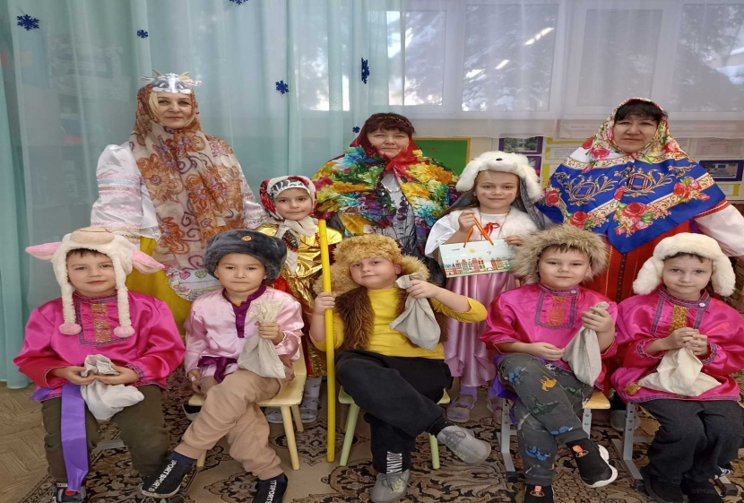
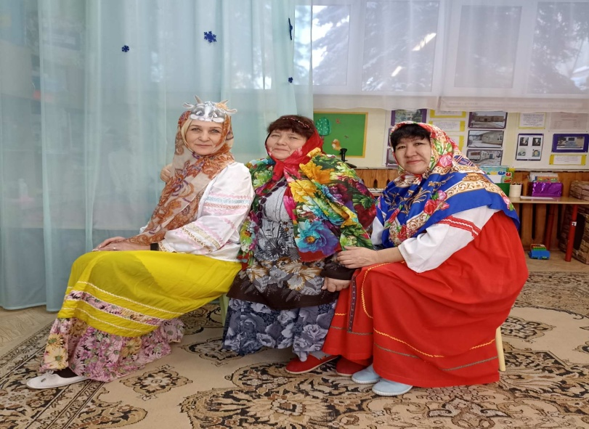

Список использованных источников

- Методическое пособие социально - коммуникативного развития детей от 3-7 лет Коломийченко Л.В. Дорогою добра
- Лапшина Г.Я. Календарные праздники в детском саду. Выпуск 1. Осень – зима. - Волгоград: Учитель, 2003.- 84с.
- Федеральный государственный образовательный стандарт (зарегистрированный в Минюсте РФ 14 ноября 2013 г., утвержденный приказом Министерства образования и науки РФ от 17 октября 2013 г. N 1155)
- Федеральная образовательная программа дошкольного образования (ФОП ДО), утвержденная приказом Министерства просвещения Российской Федерации от 25 ноября 2022 г. N 1028

